Понятие о стеке протоколов
Задача — передать информацию от пункта А в пункт В. Её можно передавать непрерывно. Но задача усложняется, если надо передавать информацию между пунктами A<-->B и A<-->C по одному и тому же физическому каналу. Если информация будет передаваться непрерывно, то когда С захочет передать информацию в А — ему придётся дождаться, пока В закончит передачу и освободит канал связи. Такой механизм передачи информации очень неудобен и непрактичен. И для решения этой проблемы было решено разделять информацию на порции.
На получателе эти порции требуется составить в единое целое, получить ту информацию, которая вышла от отправителя. Но на получателе А теперь мы видим порции информации как от В так и от С вперемешку. Значит, к каждой порции надо вписать идентификационный номер, что бы получатель А мог отличить порции информации с В от порций информации с С и собрать эти порции в изначальное сообщение. Очевидно, получатель должен знать, куда и в каком виде отправитель приписал идентификационные данные к исходной порции информации. И для этого они должны разработать определённые правила формирования и написания идентификационной информации. Далее слово «правило» будет заменяться словом «протокол».
Для соответствия запросам современных потребителей, необходимо указывать сразу несколько видов идентификационной информации. А так же требуется защита передаваемых порций информации как от случайных помех (при передаче по линиям связи), так и от умышленных вредительств (взлома). Для этого порция передаваемой информации дополняется значительным количеством специальной, служебной информацией.
В протоколе Ethernet находятся номер сетевого адаптера отправителя (MAC-адрес), номер сетевого адаптера получателя, тип передаваемых данных и непосредственно передаваемые данные. Порция информации, составленная в соответствии с протоколом Ethernet, называется кадром. Считается, что сетевых адаптеров с одинаковым номером не существует. Сетевое оборудование извлекает передаваемые данные из кадра (аппаратно или программно), и производит дальнейшую обработку.
Как правило, извлечённые данные в свою очередь сформированы в соответствии с протоколом IP и имеют другой вид идентификационной информации — ip адрес получателя (число размером в 4 байта), ip адрес отправителя и данные. А так же много другой необходимой служебной информации. Данные, сформированные в соответствии с IP протоколом, называются пакетами.
Далее извлекаются данные из пакета. Но и эти данные, как правило, ещё не являются изначально отправляемыми данными. Этот кусок информации тоже составлен в соответствии определённому протоколу. Наиболее широко используется TCP протокол. В нём содержится такая идентификационная информация, как порт отправителя (число размером в два байта) и порт источника, а так же данные и служебная информация. Извлечённые данные из TCP, как правило, и есть те данные, которые программа, работающая на компьютере В, отправляла «программе-приёмнику» на компьютере A.
Вложность протоколов (в данном случае TCP поверх IP поверх Ethernet) называется стеком протоколов.

ARP: протокол определения адреса
Существуют сети классов A, B, C, D и E. Они различаются по количеству компьютеров и по количеству возможных сетей/подсетей в них. Для простоты, и как наиболее часто встречающийся случай, будем рассматривать лишь сеть класса C, ip-адрес которой начинается на 192.168. Следующее число будет номером подсети, а за ним — номер сетевого оборудования. К примеру, компьютер с ip адресом 192.168.30.110 хочет отправить информацию другому компьютеру с номером 3, находящемуся в той же логической подсети. Это значит, что ip адрес получателя будет такой: 192.168.30.3
Важно понимать, что узел информационной сети — это компьютер, соединённый одним физическим каналом с коммутирующим оборудованием. Т.е. если мы отправим данные с сетевого адаптера «на волю», то у них одна дорога — они выйдут с другого конца витой пары. Мы можем послать совершенно любые данные, сформированные по любому, выдуманному нами правилу, ни указывая ни ip адреса, ни mac адреса ни других атрибутов. И, если этот другой конец присоединён к другому компьютеру, мы можем принять их там и интерпретировать как нам надо. Но если этот другой конец присоединён к коммутатору, то в таком случае пакет информации должен быть сформирован по строго определённым правилам, как бы давая коммутатору указания, что делать дальше с этим пакетом. Если пакет будет сформирован правильно, то коммутатор отправит его дальше, другому компьютеру, как было указано в пакете. После чего коммутатор удалит этот пакет из своей оперативной памяти. Но если пакет был сформирован не правильно, т.е. указания в нём были некорректны, то пакет «умрёт», т.е. коммутатор не будет отсылать его куда либо, а сразу удалит из своей оперативной памяти.
Для передачи информации другому компьютеру, в отправляемом пакете информации надо указать три идентификационных значения — mac адрес, ip адрес и порт. Условно говоря, порт — это номер, который, выдаёт операционная система каждой программе, которая хочет отослать данные в сеть. Ip адрес получателя вводит пользователь, либо программа сама получает его, в зависимости от специфики программы. Остаётся неизвестным mac адрес, т.е. номер сетевого адаптера компьютера получателя. Для получения необходимой данной, отправляется «широковещательный» запрос, составленный по так называемому «протоколу разрешения адресов ARP». Ниже приведена структура ARP пакета.
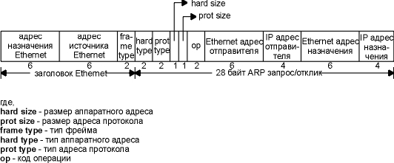
Сейчас нам не надо знать значения всех полей на приведённой картинке. Остановимся лишь на основных.
В поля записываются ip адрес источника и ip адрес назначения, а так же mac адрес источника.
Поле «адрес назначения Ethernet» заполняется единицами (ff:ff:ff:ff:ff:ff). Такой адрес называется широковещательным, и такой фрейм будер разослан всем «интерфейсам на кабеле», т.е. всем компьютерам, подключённым к коммутатору.
Коммутатор, получив такой широковещательный фрейм, отправляет его всем компьютерам сети, как бы обращаясь ко всем с вопросом: «если Вы владелец этого ip адреса (ip адреса назначения), пожалуйста сообщите мне Ваш mac адрес». Когда другой компьютер получает такой ARP запрос, он сверяет ip адрес назначения со своим собственным. И если он совпадает, то компьютер, на место единиц вставляет свой mac адрес, меняет местами ip и mac адреса источника и назначения, изменяет некоторую служебную информацию и отсылает пакет обратно коммутатору, а тот обратно — изначальному компьютеру, инициатору ARP запроса.
Таким образом ваш компьютер узнаёт mac адрес другого компьютера, которому вы хотите отправить данные. Если в сети находится сразу несколько компьютеров, отвечающих на этот ARP запрос, то мы получаем «конфликт ip адресов». В таком случае необходимо изменить ip адрес на компьютерах, что бы в сети не было одинаковых ip адресов.

Общий принцип работы модели стека протоколов TCP/IP
Общий принцип работы модели стека протоколов TCP/IP очень похож на принцип работы модели OSI 7, разница только в количестве уровней и их функционале. Думаю, что не будет лишним отметить следующее (тут многие могут со мной согласиться): модель OSI 7 более полно описывает взаимодействие компьютерной сети с точки зрения логики ее работы, но ее протоколы абсолютно не прижились в современных реалиях, а модель стека протоколов TCP/IP описывает компьютерную сеть не так полно, зато ее протоколы используются повсеместно.
Вообще модель TCP/IP более удобна для сетевого инженера, здесь более четко описаны его границы ответственности. Давайте посмотрим на структуру модели TCP/IP, которая показана на Рисунке 1.15.1.
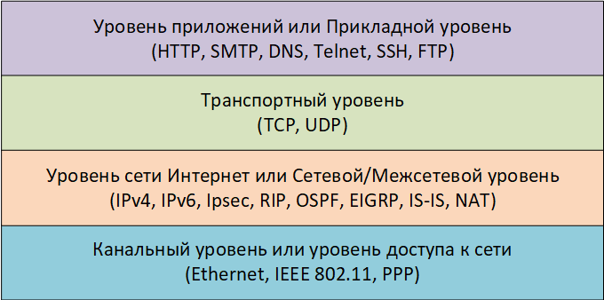
Рисунок 1.15.1 Модель стека протоколов TCP/IP
Как видим, отличие модели TCP/IP от OSI 7 заключается в количестве уровней, у эталонной модели их семь, в модели стека протоколов их четыре. В модели TCP/IP объединены первых два уровня модели OSI 7 (канальный и физический), здесь первый уровень называется уровень доступа к сети или канальный уровень. На уровне доступа к сети в модели сетка протоколов TCP/IP работают такие технологии и протоколы как: Ethernet, который есть практически в каждой локальной сети, IEEE 802.11 (Wi-Fi), PPP, в общем и целом на первом уровне модели стека протоколов TCP/IP реализуется функционал физического и канального уровней модели OSI 7.
Второй уровень модели TCP/IP соответствует третьему уровню модели OSI 7, в разных источниках вы можете встретить разные названия третьего уровня: уровень сети Интернет, сетевой уровень, межсетевой уровень. Можно сказать, что это основной и самый интересный для сетевого инженера уровень. Так как на этом уровне определяется логическая адресация узлов сети Интернет и, по сути, этот уровень является конечным для сетевого оборудования, за взаимодействие компьютеров на более высоких уровнях уже отвечают конечные устройства: клиентское и серверное оборудование.

ретий уровень модели TCP/IP имеет такое же название, как и в модели OSI – Транспортный уровень, правда в модели OSI этот уровень в порядке нумерации идет четвертым. Транспортный уровень отвечает за надёжность передачи для конечных устройств поверх ненадежной компьютерной сети, в которой в любой момент могут возникать самые разные проблемы. К тому же транспортный уровень помогает различать компьютерам следующее: какой трафик какое приложение генерирует и какому приложению предназначены те или иные пакеты, это возможно благодаря сокетам. На транспортном уровне для нас будут интересны два протокола: TCP, который обеспечивает надежную передачу с установкой соединения, этот протокол используется для передачи данных типа текст, файлов и так далее, а также протокол UDP, этот протокол без установки соединения и используется он для передачи данных в системах реального времени: аудио и видео связь. Про работу служб с установлением соединения и без вы можете узнать из записи, опубликованной ранее.
Ну а на самом верху модели TCP/IP находится уровень приложений или прикладной уровень, который отвечает за взаимодействие с конечным пользователем. Этот уровень модели TCP/IP включает в себя сразу три уровня модели OSI 7 (сеансовый, представительский и прикладной уровни), что на самом деле очень удобно как для программистов и разработчиков, так и для сетевых инженеров. Программист может писать приложения, не задумываясь об уровнях, сосредоточившись на своих абстракциях, а сетевому инженеру многие вещи верхних уровней просто неинтересны, но об этом чуть позже.

